Участники муниципального этапа Всероссийского конкурса художественного слова «Глагол

Номинация – 7-8 классы

ФИО участника | Номинация «Художественное слово» (автор, название произведения)
Телли Вероника | К Бальмонд  «Безглагольность»  А. Толстой «Русский характер» | 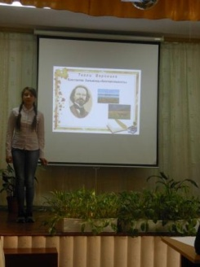
Баканова Елизавета | М.Цветаева  «Письмо на розовой бумаге»  Р.Фраерман «Дикая Собака Динго или повесть о Первой любви» | 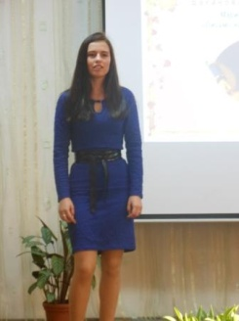

Номинация – 9-11 классы

ФИО участника | Номинация «Художественное слово» (автор, название произведения) | Номинация «Ораторское мастерство» (тема, автор, название произведения)
Мышенкова Мария | И.Снегова «Любовь» | «Любовь. Дружба. Влюбленность» | 